II. KOGO PRZEDSTAWIAJĄ TE OBRAZY? TYTUŁY WPISZ NA KARCIE ODPOWIEDZI!

1. 2.
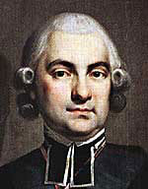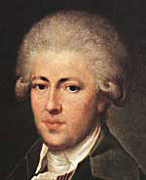

3. 4.
